ビジネスプランシート

１ 会社概要
現在の事業形態  （該当する□に✓を記入してください） |  | ☑ 法人  □ 個人事業主  □ 創業前個人
申込プラン事業区分  （該当する□に✓を記入してください） |  | □ 成長・ベンチャー型  □ コミュニティ・ローカル型  ☑ 社会貢献型
代表者名 | 長瀬 博之 |  | 生年月日 | 1955年 12 月 12 日

個人事業主および法人の方は、「会社名（屋号）」以下の項目もご記入ください。
会社名（屋号） | Smart Hunt 株式会社
事業所所在地 | 東京都港区高輪2-13-1高輪2131ビル5号
設立年月日 | 2019年3月8日
資本金（法人のみ記入） | 500万円
従業員数 | 2名

２ プラン名（２０文字以内）
八 | 丈 | 島 | S | ｍ | a | r | t | C | i | t | y | P | r | o | j | e | c | t

３ 創業動機、ビジョン、経営者略歴（これまでの経験・ノウハウ・人生観等）
（1）創業動機
昨年東京都立産業技術院大学大学院にてシニアスタートアッププログラム第一期生として、八丈島をテーマとしたPBL（問題解決型学習）に参加した事から、教育の一環として捉えた八丈島をアップデートし、起業家として、真摯にこの町の発展と、日本の未来を見据えたイノベーションを起こすことを決意しました。
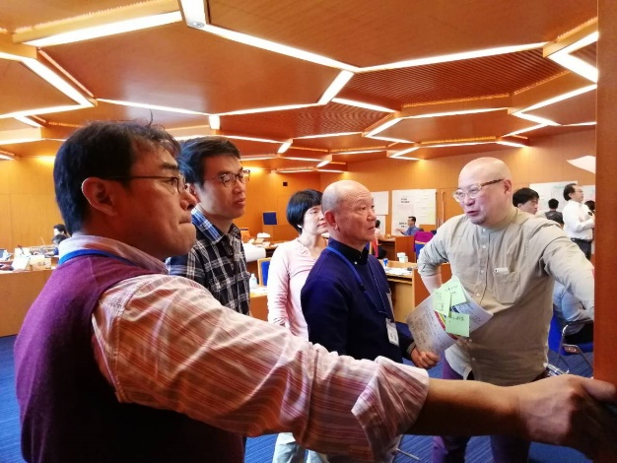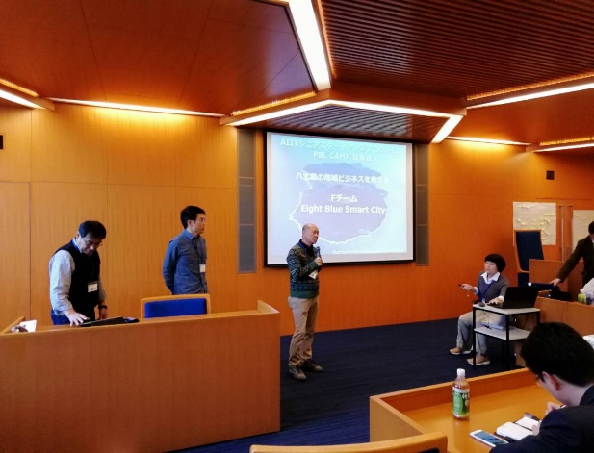
また、大学院で学ぶ中、一流企業の中堅で働く人々のスタートアップを目指す気持ちと、実際に起業経験が無い事によるギャップ、失敗する多くのリスクを、起業に必要なノウハウを持つメンバー（クリエイター、Webデザイナー、マーケッター、プログラマー等々、）が常に同じ空間に寄り添い、問題に対する広く横断的な視野で問題解決できるスキルとコンピデンシーを共有し、ビジネスを遂行できるインキュベーション空間を実現する事がリノベーションを起こす原動力になると考えました。
その為の第一歩は拠点作りから始め、資金が一定量回すことが出来、尚且つ皆が集えるベースとして別荘を何棟が所有し、シェアリングエコノミー（Airbnb)により内外に認知される手法がベストと捉えました。

（2）ビジョン
日本が抱える少子高齢化そして超高齢社会、教育、未婚、災害、エネルギー、働き方改革、この様な多くの課題に対し、具体的に一つの小さな島に人が集まり、専門的知識や技術を結集する事により、新しい未来型パラダイムシフトを起こす

（３）経営者略歴

年 月 学歴･職歴
学歴
1976 3 日本大学経済学部経済学科卒業
職歴
1976 4 株式会社 ザナックス スポーツ品の総合商社（旧ナニワ株式会社）入社
1978 5 ザナックス退社
1978 10 小学館ﾌﾟﾛﾀﾞｸｼｮﾝ入社
1984 7 小学館ﾌﾟﾛﾀﾞｸｼｮﾝ退社
1984 8 有限会社 ラ・ネージュ設立（ﾘｿﾞｰﾄﾎﾃﾙ） 代表取締役就任
1993 12 ラ・ネージュ廃業 代表取締役退任
1996 7 株式会社 長瀬産業設立（リゾート開発分譲、大型レストラン経営） 代表取締役就任
1997 11 有限会社 ｲﾝﾀｰﾅｼｮﾅﾙ･ﾌﾟﾛﾓｰﾄ･ｺｰﾎﾟﾚｰｼｮﾝ設立（PIｎバッチ製造販売） 代表取締役就任
2002 3 長瀬産業倒産 代表取締役退任
有限会社 ｲﾝﾀｰﾅｼｮﾅﾙ･ﾌﾟﾛﾓｰﾄ･ｺｰﾎﾟﾚｰｼｮﾝ倒産 代表取締役退任
2010 8 株式会社日本アンビスインターナショナル設立（国際メディカルサポート） 代表取締役就任 （現任）
2019 3 Smart Hunt 株式会社設立 代表取締役就任 （現任）
８ 現在に至る

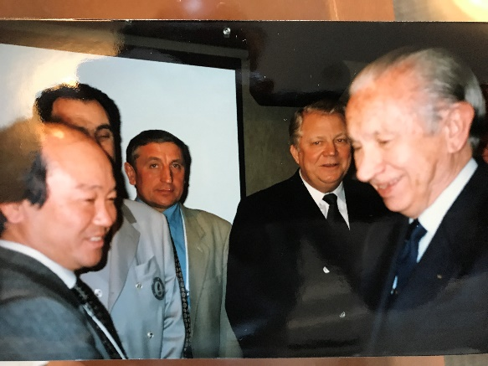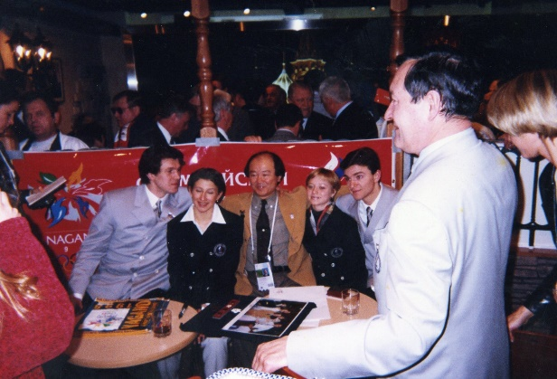
IOC会長とロシアオリンピック委員会長 ロシア金メダリスト達を迎賓館に迎えて
その他特記事項
今まで世界５６ヵ国を回り多くの外国人と仕事をした経験あり。
海外に多くのコネクション有り
長野にて2万坪のリゾート開発経験あり（オーナーとして）宅地建物取引士
予約が取れないと言われる人気リゾートホテル経営経験あり（オーナー）
IT会社経営経験（中国にて）あり
長野にて大型ビアレストラン経営（朝日ビールと提携） 長野オリンピックでロシアオリンピック委員会に迎賓館を提供、モスクワ栄誉市民賞を受ける。
以前2002年サッカーワールドカップの際、飛び込み営業にて富士フィルム及び電通と提携、MrPinと言われ日本のピンバッチ文化をリードする。（ピンバッチ製造）
営業とプレゼンに自信あり。
IT関連、ブロックチェーン（Smalt contract）等のデジタルリテラシー有り、また、Webマーケティング経験あり、ネットを使った集客等
わたしは昨年産業技術大学院にてシニアスタートアッププログラムに参加。
現在までに2度の億万長者と破産の経験をしてまいりましたが、めげることなく人生を謳歌しており、新しくスタートアップを希望する方々に、如何なる方向にても良きアドバイスが出来うる経験を持ち合わせています。自己紹介ビデオを添付します。https://www.youtube.com/watch?v=-A-ne_zUnxc&index=10&list=FLpMBdyXk7EGESMiNMSxE0Cw&t=0s

４ 事業内容
（1）具体的な商品・サービスの概要
はじめに
内外のITエンジニアの集まる日本最高峰のスマートシティーを創る。
様々なスペシャリストが一同に集い、スタートアップを一気通貫で行える仕組みを創る。
https://youtu.be/gsyPZq1SJsQ 旧末吉小学校
八丈町役場の協力を得て2016年廃校となった旧末吉小学校及びファナック保養所を誘致先としてインドのZOHOコーポレーションを誘致する
未来技術推進協会のメンバー（https://future-tech-association.org/abstract/とタイアップし、国内ITエンジニアの集積基地を目指す
八丈地区別荘をAirbnb等のシェアリングエコノミーを利用して、ITエンジニアの方々に滞在体験をして頂き、IT関連企業のテレワーク等のベース基地となる様誘致する。（12月中旬開始予定）https://youtu.be/uf8tIfqcbek 別荘内観
https://youtu.be/zGkHAaihgjk 別荘外観
その他このプロジェクトは一つのプロジェクトでは無く、日本が持つ幾つのも課題に挑戦するトータル型プロジェクトである。
第一弾 （民泊） 資金を一定量回すことが出来、尚且つ皆が集える拠点として別荘を何棟が所有し、シェアリングエコノミー（Airbnb)により内外に認知される手法をとります。
第二弾 一般社団法人八丈島スマートシティー推進委員会を設立（準備中）
各々のプロジェクトを企画立案し、分野ごとの専門チームをバックアップする。
（2）社会課題、消費者の課題
１．少子高齢化（世界一の超高齢社会65歳以上が28.4%）
働き方改革（AI化やRPAによって仕事の仕組みが変わる）
災害対策（近い将来大地震が来る）
エネルギー問題（石化資源からの脱却と再生エネルギー）
教育問題（IT人材の不足からAI、ブロックチェーン、RPAプログラミングエンジニア等の育成）
生涯恋人も持てない若者の現況

２．八丈島は現在宿泊キャパシティーがシーズンによっては圧倒的に少なく、その割に別荘等の利用が減っている。民泊利用は、別荘オーナーにとっても利用者が有る事は維持費や経費を繋げるためWinWinの関係が得られる。また、有名リゾートと違いマイナーリゾートとなっている為、格安で良い物件を利用できる利点がある。
現在ある航空便は全日空の朝昼晩の3便のみの為、航空運賃が比較的高く、消費者にとってはマイナス要因となっている
（3）課題解決策
課題解決としては、いくつもの策を練る必要があるが、少ない資本を如何にして次のステップに乗せていけるかがポイントになる。
第一弾として、世界中からITエンジニアを集める（ブロックチェーンエンジニアの需要は前年比517%増）2030年にはITを担う人材が79万人不足する。
日本はこの分野では残念ながら既に後進国とまで言われており、緊急のスペシャリストを誘致する必要がある。（現在Smart Hunt Co.,Ltdではインドの人材派遣会社と提携、国内では有料職業紹介業の認可を取得申請中。）
Zohoコーポレーションの誘致
（https://www.nikkei.com/article/DGXLRSP442798_Y7A410C1000000/）との提携（クラウドネットワークのサテライトオフィスを目指す）
東京オリンピックが開かれる都内エリアと言う利点を生かし、海・山・自然の3要素が揃うテレワークの島としてＳＮＳを利用し海外及び国内各所からエンジニアを集める（プログラマー、Webデザイナー、クリエーター、マーケッター、インフルエンサー等々）この様な専門的人間がグループを組み、新しいスタートアップを一気通貫でサポートする。https://youtu.be/gBid7cDkI6c ｲﾝｷｭﾍﾞｰｼｮﾝｾﾝﾀｰ（ﾌｧﾅｯｸ保養施設）
町はこの島でスタートアップする企業を町営住宅や空き別荘を格安で提供する事でサポートする。https://www.youtube.com/watch?v=BlS4QqmDQKo

具体的には今回第一弾としてスタートする民泊施設をベースとして、一般社団法人八丈島スマートシティー推進委員会を設立し、各プロジェクトに分けたチーム（島の人間と外部から参加する人間）とが共に協力してイノベーションを起こしていく。

プロジェクト
- 災害対策：グランピングを利用した災害対策ツーリズム

現在日本は多くの災害リスクを持つと言われており、地震だけでなく、台風、水害、火山と言った目前に迫るリスクに常に晒されています。取り分け台風は今年大変な災害を日本中に齎したが、海水温の上昇から今後益々更に大型の台風が来ると予想されている。八丈島ではこの様な社会リスクを日本の防災モデルと成る様、そして離島の災害対策レベルを更に上げる為、災害対策ツーリズムの島を目指します。内外の防災、災害、非常食関連等の企業に働きかけ、訪れた人々が実際にグランピング体験の中で、災害にあった際どの様な事が起きるのか？シュミレーションプログラムの体験をして頂きます。
（既に一般社団法人日本非常食推進機構と提携、毎年放出される150万食の東京都の備蓄品を八丈島に備蓄する方向で進行中）

概要
ゾーンは4つのエリアに分け、地震、火災、水害、津波と言った災害体験をVRやARそして、実際に簡易トイレや、簡易シャワー、水の給水体験、等々を通し、我々が来る災害に対し、事前にどの様な準備をし、心の備えをするべきか知って頂く事を目的とします。

通常体験コースは1泊2日コースと2泊3日コースを準備します。
八丈島町役場及び地元の観光協会とも連携し、町を挙げたプロジェクトとして取り組みます。

施設
施設は旧八丈町立末吉小学校校舎及び運動場をベースとしてスタートし、更には通常のキャンプ場等を巻き込んで行きます。

助成金申請予定：新たなツーリズム開発支援事業 モデルプロジェクト（公益財団法人東京観光財団） ※2020年度補助金申請予定
https://www.tcvb.or.jp/jp/news/2019/0703_3246/index.html

- 働き方改革
テレワーク、リモートワークを推進する企業（国内からはサイボーズ等、国外からはZOHOコーポレーション等を誘致する
更には企業間の枠を超えてエンジニアの交流の場としてインキュベーション施設やコワーキングスペースを町役場と協力し展開する

※バディー制度を活用する。内外からこられたエンジニアをボランティア組織が1対１で生活サポートする。

国内及び香港などからLCCを誘致し、航空路線を拡大する事により、運賃の価格を消費者の気軽に渡航出来るプライスに安定させ、更には島に訪れるお客様の需要を拡大する
- 小さな島である利点を生かし、最新のブロックチェーン技術者を集め、ピアツーピアでのモノとモノの取引の実践の場を創造する。更にはシェアリングエコノミーとして島内に於いてのUberEats的なマーケットを創造する。

４．暗号立国宣言により世界のクリプトカレンシー関係者を集める
デジタルマネーとして世界共通の暗合資産を実証できる場を町と協力して実行する。

5. AI婚活
日本の男性の２５％が50歳まで一度も恋人を持つ事が無いと言われるようになった今、我々はその場を創造するプロジェクトを立ち上げます。
AI婚活を利用する地方行政及び公的機関、また民間団体とタイアップし、島でのアクティビティを通して、独身者に出会いの場として島の魅力や就業の可能性を創出する。
SNS,インフルエンサー、プロモーション動画を活用し、日本中の独身者が集まる島、そして島で起業しようとする二人を起業サポートチームが前面協力する。（一つのアイデアに対し、ITに関するスペシャリストが立ち上げから、運営までサポート。更に住居や生活をサポートする

6. 高齢者対策
高齢者と幼児そして身障者が一同に集い、常にわいわいがやがやコミュニケーション出来る地域コミュニティーを創造する（仏子園型施設）http://www.bussien.com/#/
高齢者が食べれる様な量的に適量のメニューを各飲食店に協力して頂き、何時でも好きなものを必要な量食べれるお店を創造する。
無料セミナー形式で、高齢者に分かりやすいスマホ利用やAIを使ったスマートスピーカーの利便さを伝え、面白さを知って貰う

7. 教育
八丈島は現在高等学校までの教育機関しかない為、インドIT会社ZOHOとの取組により、プログラミング教育を町と民間が共同でシステム化し、インドへの留学やMBA、そして世界に羽ばたくグローバル人材のベース基地を創造する。
AIを活用し、島外に出ずに先端教育を取り入れた学校教育を目指すatama+等 https://www.atama.plus/ Qubena（https://qubena.com/）
高度外国人IT人材を呼び込むことにより、町自体がインターナショナル化し、子供達もグローバルな教育環境に身を置く事が出来る様になる(小学生高学年からバディー制度に参加）

５ 競合分析と競争優位性
（1）競合の状況
現在八丈島での民泊（Airbnb）は4件、圧倒的に少なく、民泊の可能な180日の稼働はどの宿も8割を超えている。また、大型の別荘は一つもなく、富裕層が求める絶景と優雅な別荘体験は弊社だけとなる。
現在海外からのｲﾝﾊﾞｳﾝﾄﾞは殆ど無い為、この市場に自分の強みを生かし一気に海外勢を誘致できる可能性がある。
また、大手企業も数十年前に八丈島を撤退している為、競合と言われる程の企業が無いに等しい状況にある。

（2）優位性と他社比較
創業者は海外に多くのコネクションを持っている為、英語や中国語を通して、グローバルに誘致を広げられる。また、マーケティングのリテラシーを生かし、SNSやインフルエンサーを活用し、情報提供できる
また、八丈島町長及び観光協会等との協力関係が既に出来ている為、企画段階から実行段階に入っている。
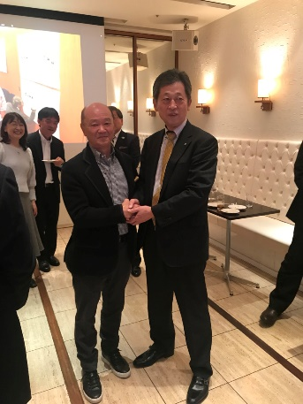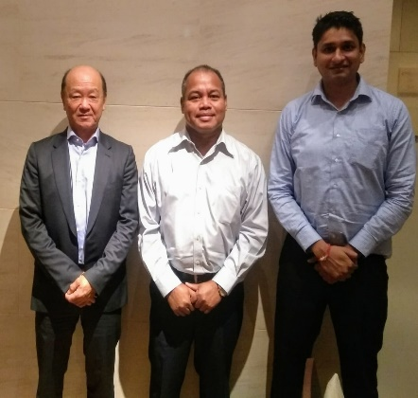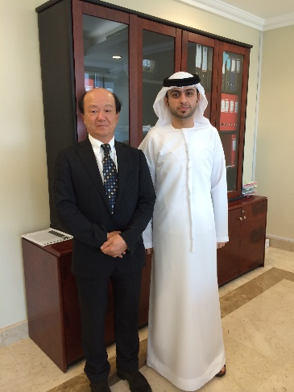
八丈島町長と パラオ副大統領と アラブ首長国連邦保健省

６ ターゲット市場
（1）市場規模
基本的には島に渡る為のインフラが1日3便の全日空機（年間約9万人）と船舶（年間約２万人）に限られている為、総体のキャパシティーは限られているが、将来的には町と協力し、内外からの直接運航便をLCCに働き掛ける予定、また、地方都市からのチャーター便等も更に増やしていく事も可能な為、市場規模の拡大が予想される。
市場は殆どｲﾝﾊﾞｳﾝﾄﾞが居ない為、無限の可能性がある。
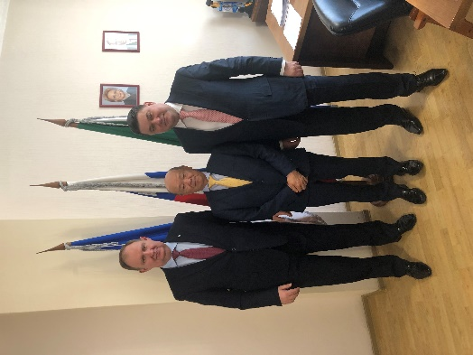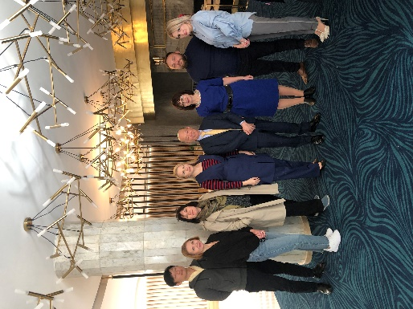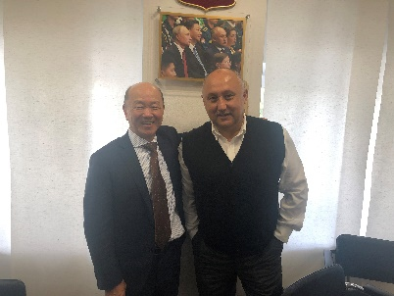
ロシア保険省局長と ロシアの旅行社メンバー達 極東地区スポーツ議長
（2）具体的なターゲット市場
インド、エストニア、パキスタン、イスラエル等のIT技術者に特典を与え積極的に誘致する。
内外の長期滞在者（富裕層に的を絞ったターゲッティングを推進する）
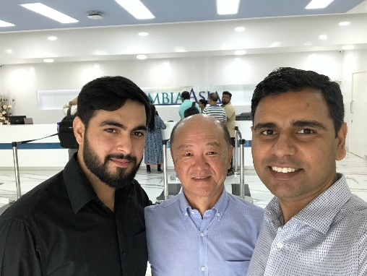
インド、中国富裕層へのアプローチ。（中国は独自の広告媒体でしかアプローチ出来ない為、中国代理店と提携し、富裕層に限ったお客様を誘致する。（既に進行中）

７ マーケティング戦略（販売先、プロモーション手法、販売戦略、ビジネスモデル等）
マーケティングはSNS,Instagram,Facebook,Twitterそして旅やIT専門の世界的インフルエンサーhttps://kaigai-websrv.com/upworkpage/を利用し、2020年東京オリンピックが行われる東京都の島（八丈島）にIT技術者の特典を沢山盛り込んだｷｬﾝﾍﾟｰﾝを仕掛けます。
中国富裕層メンバー倶楽部に直接島への投資を呼びかけます。
また、プロジェクト総体に関して今までに東京都が支援する東京宝島との連携を準備します。 https://tokyo-treasureislands.jp/report/all4-co8.html

８ 事業実施における現状の課題
現在弊社が民泊予定の別荘は1店舗、他に八丈島には300件の空家と内50件程度の別荘があります。
その中で富裕層が求める別荘を何件借りられるかが現況分からない状況です。

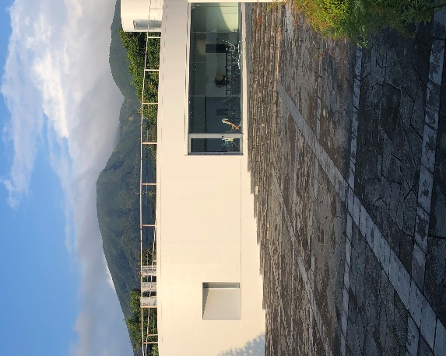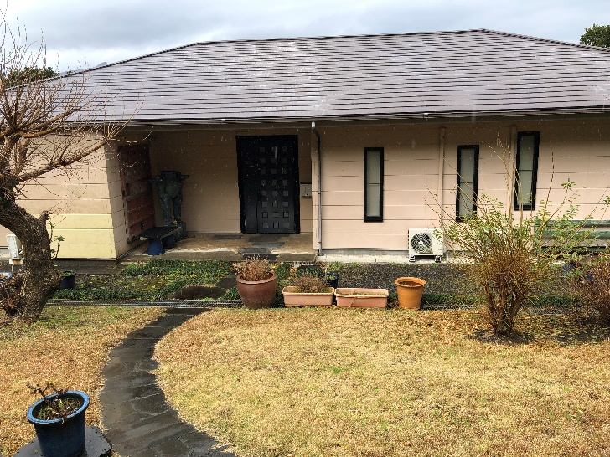

９ 資金計画
（単位：千円）
必要資金 |  | 金 額 | 調達方法 | 同左金額
設備資金 | 防火防災費用 一式 | 400 | 自己資金  借入金 | 1,690  4,000
設備資金 | ベッド等備品類 一式 | 430 | 自己資金  借入金 | 1,690  4,000
設備資金 | リネン等資材類 一式 | 220 | 自己資金  借入金 | 1,690  4,000
設備資金 | 設備資金合計 | 1,050 | 自己資金  借入金 | 1,690  4,000
運転資金 | 人件費1年分 | 2,400 | 自己資金  借入金 | 1,690  4,000
運転資金 | 建物賃貸料1年分 | 1,200 | 自己資金  借入金 | 1,690  4,000
運転資金 | 清掃リネン管理費1年分 | 840 | 自己資金  借入金 | 1,690  4,000
運転資金 | 光熱通信広告等費用一式 | 200 | 自己資金  借入金 | 1,690  4,000
運転資金 | 運転資金合計 | 4,640 | 自己資金  借入金 | 1,690  4,000
合計 |  | 5,690 | 合計 | 5,690

１０ 収支計画
単位：千円
年次・期 |  |  | 2020 期 | 2021 期 | 2022 期
売上高 |  |  | 5,760 | 7,200 | 7,650
売上原価 （仕入の原価） |  |  | 0 | 0 | 0
売上総利益
粗利益(%)
販売費 |  | 外注費 | 840 | 840 | 840
 |  | 賃借料 | 1,200 | 1,200 | 1,200
 |  | 広告宣伝費 | 100 | 100 | 200
 |  | その他経費 | 510 | 590 | 600
一般管理費 | 人件費 |  | 2,400 | 2,400 | 2,400
営業利益 |  |  | 710 | 2,070 | 2,410
営業利益率(%) |  |  | 12.3 | 28.8 | 31.5
営業外収益
営業外費用 |  | 支払利息 | ８0 | ８0 | ８0
 |  | その他
経常利益 |  |  | 630 | 1,990 | 2,330
注） 外注費：清掃リネン管理等、賃借料：借上げ費用、その他経費：設備備品類の償却と消耗品費及び光熱費等。

